МИНИСТЕРСТВО ОБРАЗОВАНИЯ КУЗБАССА

ГПОУ «ЮРГИНСКИЙ ТЕХНОЛОГИЧЕСКИЙ КОЛЛЕДЖ»
ИМ. ПАВЛЮЧКОВА Г.А.
Отделение АиТ

кодирование информации

ОТЧЕТ ПО ПРАКТИЧЕКОЙ РАБОТЕ № 1

ООД.05 ИНФОРМАТИКА
Специальность 09.02.06 Сетевое и системное администрирование

Выполнил студент гр. 956
ТИМУР ЖАЛЕЕВ.
Проверил преподаватель
Соболева Д.А.

2026 г.
Цель: получить навыки кодирования и декодирования информации.
Ход работы:
Практика 3
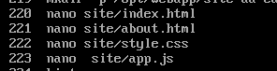
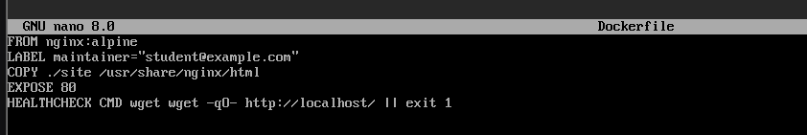
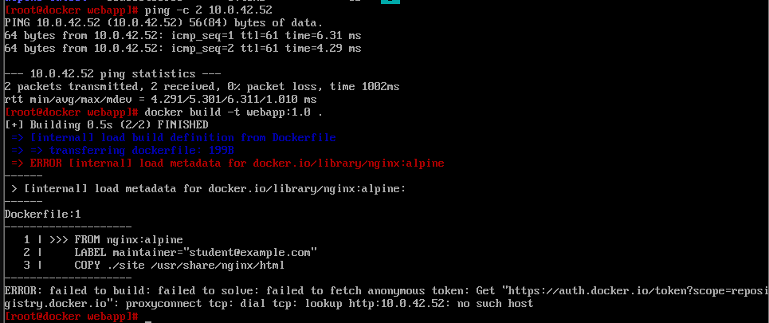
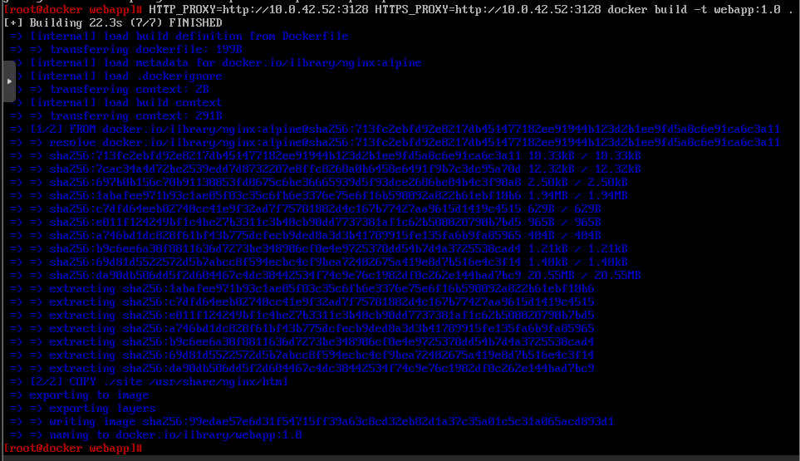
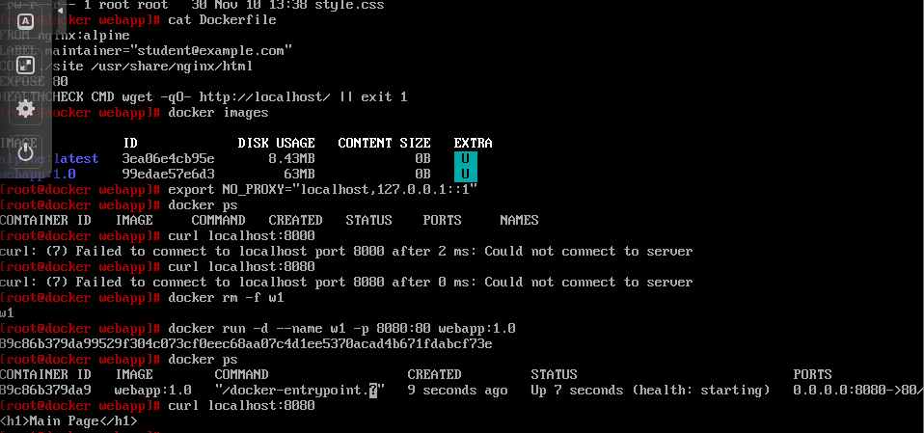

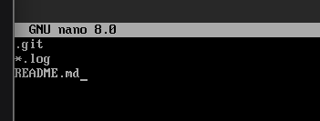
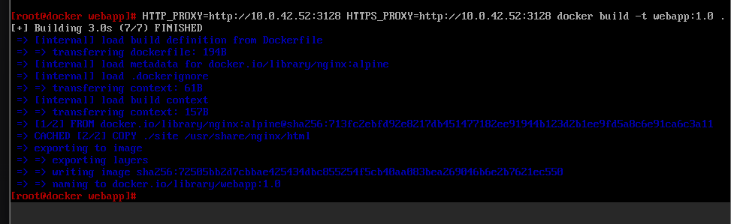

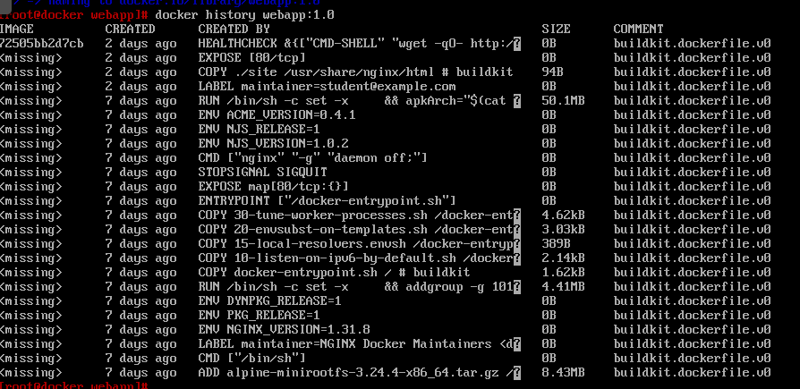
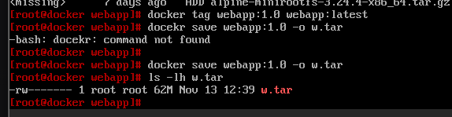
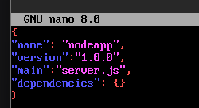

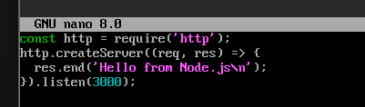
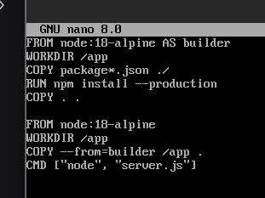
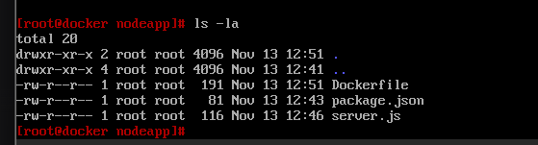
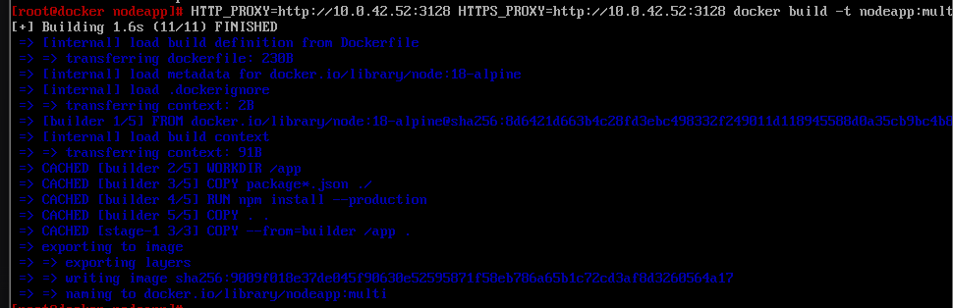

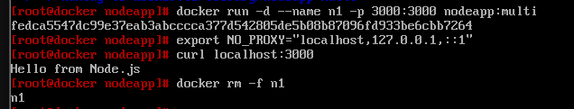

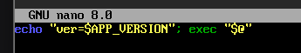
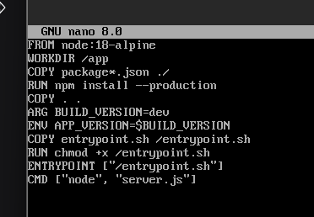
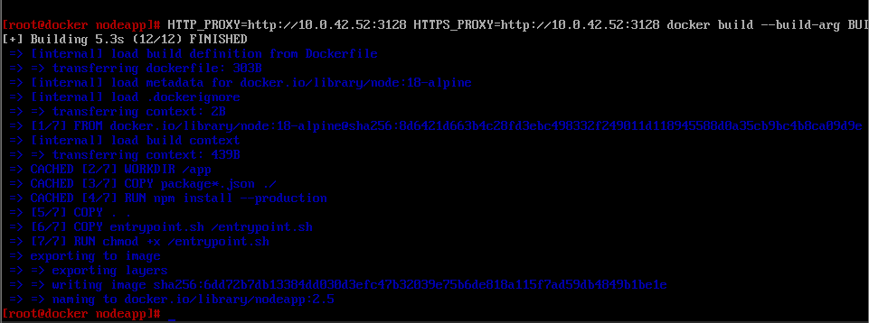
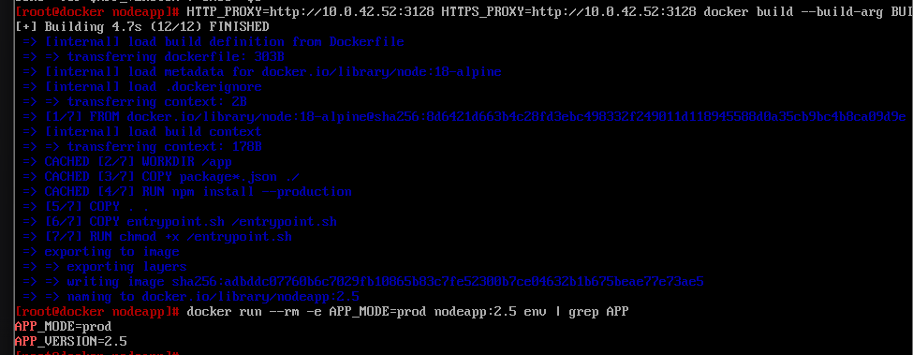

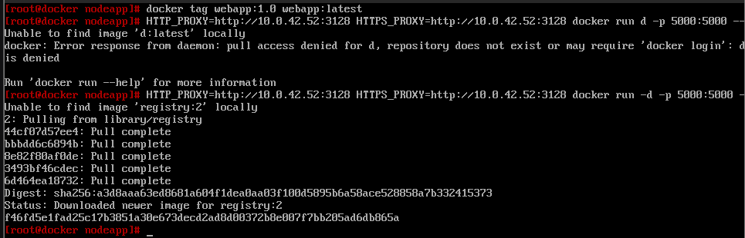
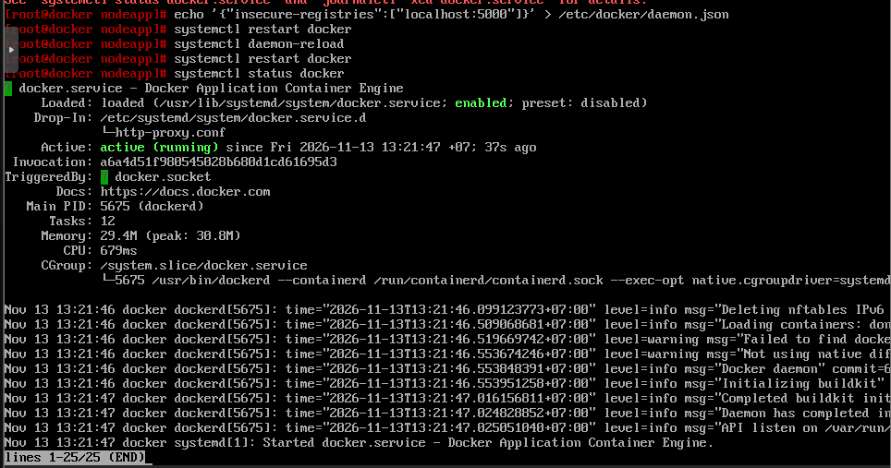
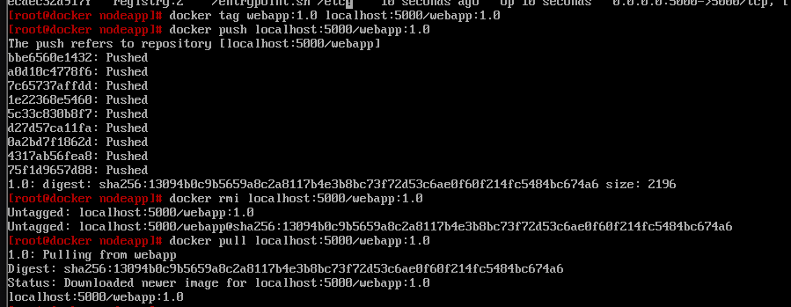


ЗАКЛЮЧЕНИЕ
В ходе выполнения данной практической работы

